
أوراق العمل
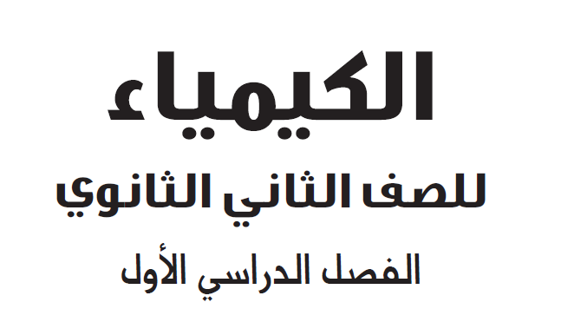

اسم الطالب / .................................................
الصف / .................................................

نشاط رقم : 1


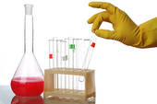
_{س1 : - عرف المصطلحات الآتية ؟}
السؤال الأول :
- التردد هو /.................................................................................
- الكم هو /....................................................................................
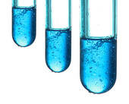
- الطول الموجي /...........................................................................
- الحالة المستقرة هي / .....................................................................
السؤال الثاني :

رتب الأنواع الآتية من الاشعاع الألكترومغناطيس تصاعديا حسب الطول الموجي
- الضوء فوق البنفسجي ( ) 2- المايكروويف ( )
- موجات الراديو ( ) 4 - الاشعة السينية ( )

تابع نشاط رقم : 1


السؤال الثالث :
ما الذي تعنيه العبارة ( أشعة جاما لها تردد 2.88 × 10²¹ _{HZ} ₎
.........................................................................................................................................................

.........................................................................................................................................................

.........................................................................................................................................................
السؤال الرابع :
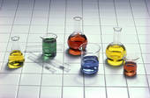
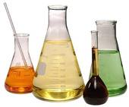
_{فوتون له طاقة 2. 9 X10}⁻²⁵_{J فما تردده ؟}
.........................................................................................................................................................

.........................................................................................................................................................
السؤال الخامس :

إذا كانت محطة إذاعة fm المفضلة لديك تبث علي تردد 104.5MHZ فما الطول الموجى لإشارة المحطة بالأمتار؟
.........................................................................................................................................................

نشاط رقم : 2


_{صف الفرق بين الكم والفوتون ؟}
السؤال الأول :

.........................................................................................................................................................

.........................................................................................................................................................

.........................................................................................................................................................

.........................................................................................................................................................

- ما عدد الالكترونات التي تظهر في التمثيل النقطي للالكترونات لذرات العناصر الأتية ؟
السؤال الثاني :
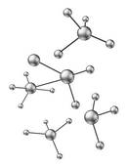
_{الكربون} ......................
اليود ................................
الكالسيوم ................................
الجاليوم ...............................

تابع نشاط رقم : 2

السؤال الثالث:


أكتب التوزيع الالكتروني لذرات الأكسجين والكبريت بطريقة الترميز الالكتروني ؟
.................................................................................................................................................................

السؤال الرابع :

_{حدد العنصر الذي يمثل بالتوزيع} _{الالكتروني لكل مما يأتي}

a - 1s² 2s²2p⁵
b- 4s²((Ar
c- 6s² 4f⁴(Xe)
d- 5s² 4d¹⁰ 5p⁴(kr )

السؤال الأول :
نشاط رقم 3
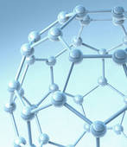
حدد العناصر الآتية إلي فلزات أو لا فلزات أو أشباه فلزات ؟
- الاكسجين ( o)
2- الباريوم ( Ba)
- الجرمانيوم ( Ge)
- الحديد ( fe)
السؤال الثاني :
صل كل بند في العمود الأيمن بما يناسبة من العمود المجموعات .
- العناصر القلوية 1- المجموعة 18
- الهالوجينات 2- المجموعة 1
- العناصر القلوية الأرضية 3- المجموعة 2

تابع نشاط رقم 3
السؤال الثالث :

إذا اكتشف عنصر جديد من الهالوجينات و آخر من الغازات النبيلة فما العدد الذري لكل منهم ؟
........................................................................................................................................................................
السؤال الرابع :
وضح الخطأ في الجدول الدوري لمندليف ؟
........................................................................................................................................................................

........................................................................................................................................................................

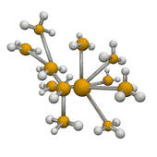
نشاط رقم 4

السؤال الأول :

ما العلاقة بين مستوي طاقة الكترون التكافؤ برقم دورة العنصر في الجدول الدوري؟
...........................................................................
السؤال الثاني :
ما الفئات الأربع الرئيسية في الجدول الدوري ؟
..........................................................................
السؤال الثالث :

حدد المجموعة 4 والدورة والفئة للعناصر الأتية ؟
15s2 4d( kr)
4s2 3d10 4p3( Ar)
2s2 2 p6 ( He)

تابع نشاط رقم 4

السؤال الرابع :

أي العناصر الاتية ( المغنيسيوم أم الكالسيوم أم البريليوم ) نصف قطر أيونة أكبر ؟ وأيهما أيونه أصغر وما الخاصية التي تفسر ذلك
..................................................................................................................................................................................................................................................

نشاط رقم 5

س1 : عرف طاقة التأين ؟
السؤال الأول :

....................................................................................
السؤال الثاني :

كيف يمكن مقارنة نصف قطر آيون اللافلز بنصف قطر الذرة ؟
....................................................................................
السؤال الثالث :

حدد أي العنصرين أكبر طاقة تأين في كل من الأزواج الأتية ؟
Li , N
Kr , Ne
Cs , Li

نشاط رقم 6
السؤال الأول :
متي تتكون الروابط الايونيه ؟
..........................................................................
السؤال الثاني :

كيف تتكون الأيونات الموجبة والسالبة ؟
..........................................................................
السؤال الثالث :

ما عدد الكترونات تكافؤ كل من العناصر الأتية ؟
السيزيوم ....................................
الخارصين..................................
الروبيديوم ..................................
الجاليوم ......................................
السؤال الرابع :
وضح لماذا لاتكون الغازات النبيلة روابط كيميائية ...

نشاط رقم 7

السؤال الخامس :

وضح كيف يتكون أيون الباريوم ؟
............................................................................
السؤال الأول :

اشرح كيف يتم تسمية المركب الايوني ؟
..........................................................................
السؤال الثاني :
أي الصيغ الأيونية الآتية صحيح ؟
Alcl...........................................................
Na3so4....................................................
Fe2o........................................................
السؤال الثالث :
اذكر كيف تختلف الرابطة الفلزية عن الرابطة الأيونية ؟

نشاط رقم 8

السؤال الأول :

اشرح تسمية المركبات الجزيئية ؟
............................................................................
السؤال الثاني :
متي يسمي المركب الجزيئي حمضا ؟
..........................................................................
السؤال الثالث :

حدد روابط سيجما وروابط باي في الجزيئات الأتية ؟
H - c ≡ c -H
..................................................................................................................................................................................................................................................

نشاط رقم 9
السؤال الأول :

ما قانون الثمانية وكيف يمكن استخدامه في الروابط التساهمية ؟
..........................................................................
السؤال الثاني :

سم الجزئيات الآتية ؟
NF3............................................................
So3............................................................
No.............................................................
SiF4.........................................................
السؤال الثالث :
اكتب صيغ الجزئيات الآتية ؟
ثنائي فلوريد الكبريت ..................................
ثلاثي فلوريد الكربون .................................

تابع نشاط رقم 9

السؤال الرابع :

ارسم ثلاثة إشكال رنين للايون المتعدد co3-2
..........................................................................
السؤال الخامس ::

أي العناصر الآتية يكون جزئيا تمثل احدي ذراتة قاعدة الثمانية الممتدة ؟
A -B
B - C
C - P
D - O
E - Se

نشاط رقم 10

السؤال الأول :

ما أقصي عدد للمجالات المهجنة التي يمكن لذرة الكربون أن تكونها ؟
....................................................................................
السؤال الثاني :

وضح الفرق بين الجزئيات القطبية وغير القطبية ؟
....................................................................................
السؤال الثالث :
توقع الشكل الجزيئي وزاوية الرابطة ونوع التهجين لكل مما ياتي ؟
SCL2 ............................................................
NH2cl...........................................................
Hof...............................................................
Bf3...............................................................
السؤال الرابع :
بين الرابطة الأكثر قطبية بوضع دائرة حول القطب السالب لكل مما يأتي ؟
C-o , s- c ....................................................

تابع نشاط رقم 10

السؤال الخامس ::
رتب الروابط الاتية تصاعديا حسب زيادة القطبية ؟
C-H ..............................................
O –H .............................................
N – H .............................................
CL – H.............................................
SI – H ............................................

نشاط رقم 11
السؤال الأول :

عرف كلا مما يأتي
الاشعاع الكهرومغناطيسي ....................................................................................
التأثير الكهروضوئي .....................................................................................
طيف الانبعاث ..................................................................................
طيف الانبعاث .....................................................................................
السؤال الثاني :

اختر الإجابة الصحيحة مما بين الأقواس
أقصر مسافة بين النقاط المتوازية المتساوية على الموجة المتصلة
( التردد - الطول الموجي - سعة الموجة - السرعة )
عدد الموجات التي تمر خلال نقطة معينة في الثانية
( سعة الموجة - الطول الموجي - التردد - السرعة )
ارتفاع الموجة من الأصل الى القمة أو الى القاع
( الطول الموجي - التردد - السرعة - السعة )

تابع نشاط رقم 11
السؤال الثالث :

: حدد قصور نموذج بور ؟
..................................................................................................................................................................................................................................................
السؤال الرابع :

فوتون له طاقة 2.93x10-23 j ) ) فما ترددهذا الفوتون ؟
..................................................................................................................................................................................................................................................

نشاط رقم 12

السؤال الأول :
عرف كلا مما يأتي :
مبدأ أوفباو ................................................................................
مبدأ باولي ................................................................................
قاعدة هوند ................................................................................
الليزر .................................................................................
الكترونات التكافؤ .................................................................................
السؤال الثاني :
أكتب التوزيع الالكتروني في الحالة المستقرة للعناصر الاتية .
البروم ( (Br.....................................................................
الانتيمون ( sb) ....................................................................
السؤال الثالث ::

اكتب التمثيل النقطي لالكترونات ذرة النيتروجين 7N
...............................................................................................................
اذكر بعض استخدامات الليزر
السؤال الرابع :
..........................................................................

نشاط رقم 13

السؤال الأول :

عرف كلا مما يأتي :
الدورات ............................................................................
المجموعات ............................................................................
الفلزات ...........................................................................
اللافلزات .............................................................................
السؤال الثاني :

اذكر الفرق بين ترتيب ( ماير ومندليف ) وموزلي ؟
............................................................................
السؤال الثالث ::

حدد أماكن الفلزات القلوية والقلوية الأرضية والهالوجينات في الجدول الدوري ؟
...........................................................................
السؤال الرابع :
: اذكر أقسام العنصر الانتقالية مع التوضيح ؟

نشاط رقم 14

السؤال الأول :

بما تفسر تشابة خواص عناصر المجموعة الواحدة ؟
..............................................................................................................................................................
السؤال الثاني :

اذكر كيف يمكن تحديد رقم الدورة من الكترونات التكافؤ ؟
...............................................................................................................................................................
السؤال الثالث ::

: قارن بين نصف قطر الذرة في الفلزات واللافلزات ؟
...............................................................................
أكتب التوزيع الالكتروني للاسكانديوم بدلالة الارجون ؟
السؤال الرابع :

..............................................................................

نشاط رقم 15

السؤال الأول :

سم كل من مركبات الجزيئات الثنائية الاتية
NF3 .......................................................................................
CO2........................................................................................
السؤال الثاني :

: سم الاحماض الاتية مفترضا ان جميعها تذوب في الماء
HClO3 ..............................................................................
HClO2...............................................................................
السؤال الثالث ::

أكتب الصيغ الكيميائية للمركبات الاتية
أكسيد ثنائي الهيدروجين ..................................................................
ثلاثي فلوريد الكلور .......................................................................
ثلاثي أكسيد ثنائي الفوسفور .............................................................
السؤال الرابع :

ارسم تراكيب لويس للجزئ الناتج عن ارتباط 6 ذرات فلور مع ذرة كبريت بروابط تساهمية .

